1. Infektionskrankheiten Material (10) *

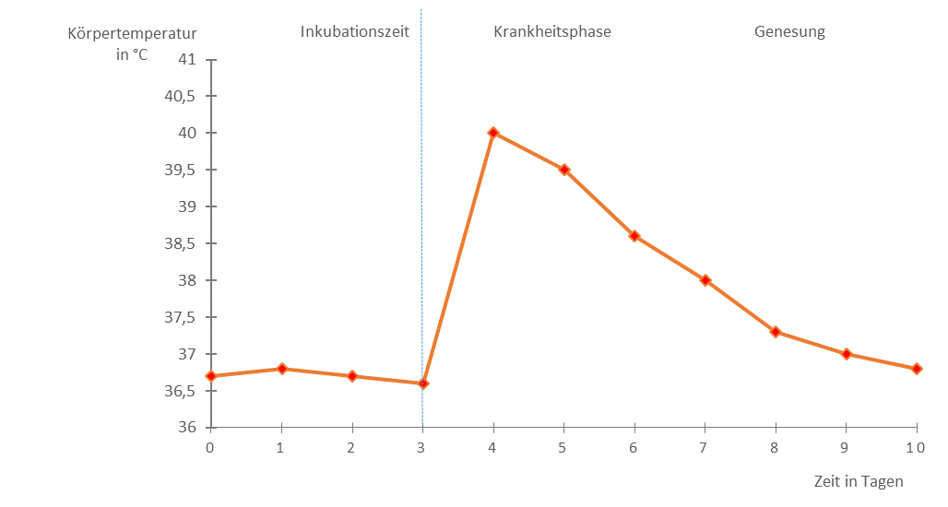
Verlauf einer Grippeinfektion
Husten, Schnupfen, Bronchitis
Frieren, Kopf- und Glieder-schmerzen
Infektion mit Grippeviren

Aufgaben:
1. Beschreibe den Verlauf einer Grippeinfektion.
2. Beschreibe die folgenden Begriffe:
Infektionskrankheit, Infektion, Erreger, Inkubationszeit, Krankheitsphase, Symptome, Genesung

1. Infektionskrankheiten Material (10) **

Verlauf einer Grippeinfektion

Aufgaben:
1. Beschreibe die Abbildung.
2. Ordne die folgenden Begriffe der Abbildung zu und erkläre, was in der jeweiligen Phase im Körper passiert:
Inkubationszeit, Krankheitsphase, Genesung.
3. Beschreibe, was man unter Krankheitssymptomen versteht.
4. Trage die folgenden Symptome in die Abbildung ein:
a) Frieren, Kopf- und Gliederschmerzen
b) Husten, Schnupfen, Bronchitis

1. Infektionskrankheiten Material (10) ***

Verlauf einer Grippeinfektion
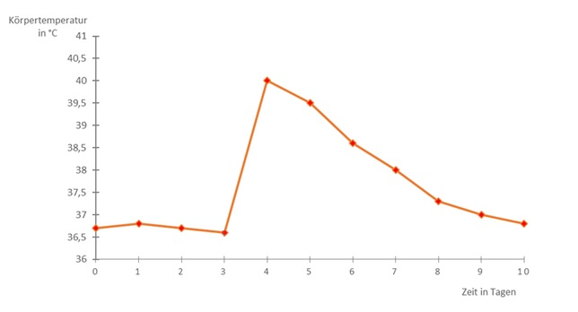

Aufgaben:
1. Beschreibe die Abbildung.
2. Unterteile die Kurve in vier sinnvolle Abschnitte, indem du drei senkrechte Striche einzeichnest. Ordne den Phasen folgende Begriffe zu:
Genesung, gesund, Inkubationszeit, Krankheitsphase.
3. Beschreibe, was man unter Krankheitssymptomen versteht.
4. Ordne die folgenden Symptome dem Kurvenverlauf zu:
a) Frieren, Kopf- und Gliederschmerzen
b) Husten, Schnupfen, Bronchitis
5. Stelle den Verlauf einer Maserninfektion (Material 3) grafisch dar.

1. Infektionskrankheiten Material (10) Lösungsvorschlag
Aufgabe 2 *
Infektionskrankheit
Krankheit, die durch Eindringen und Vermehrung von Mikroorganismen im menschlichen Körper verursacht wird.

Infektion (Ansteckung)
Eindringen von Krankheitserregern in den Körper. Der Infizierte fühlt sich nicht sofort krank.

Erreger
Mikroorganismen (Bakterien, Viren, Parasiten, Pilze), die Krankheiten auslösen.

Inkubationszeit
Zeitspanne zwischen Infektion und Ausbruch der Erkrankung. In dieser Phase vermehren sich die Erreger massenhaft.

Krankheitsphase
Jetzt zeigen sich die typischen Merkmale der Krankheit, die Symptome. Die Erhöhung der Körpertemperatur (Fieber) behindert die Erreger und unterstützt die Vorgänge bei der Immunabwehr.

Symptome: Typische Anzeichen für eine bestimmte Krankheit, wie zum Beispiel Fieber oder Ausschlag.

Genesung
Sobald der Körper in der Lage ist, die Vermehrung der Krankheitserreger zu hemmen und sie erfolgreich bekämpft, setzt die Genesung ein, die Symptome klingen ab.

Aufgabe 6 ***

Verlauf einer Maserninfektion
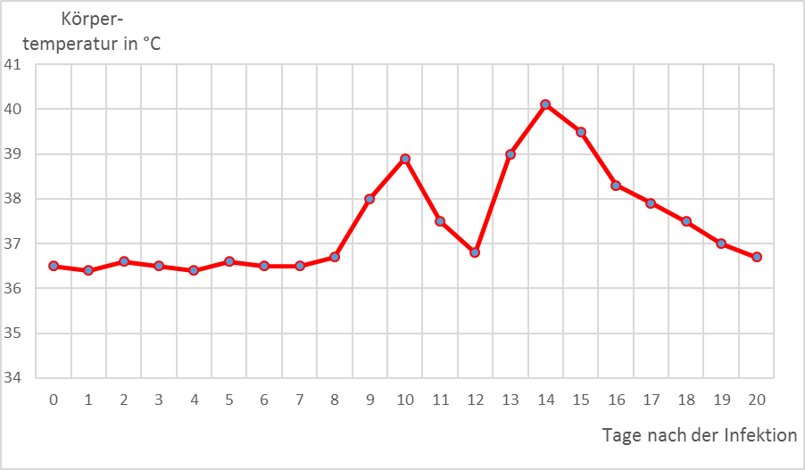
Husten, Schnupfen, Entzündungen im Nasen-Rachen-Raum
Infektion mit Masernviren
Ansteckungsgefahr
Hautausschlag

